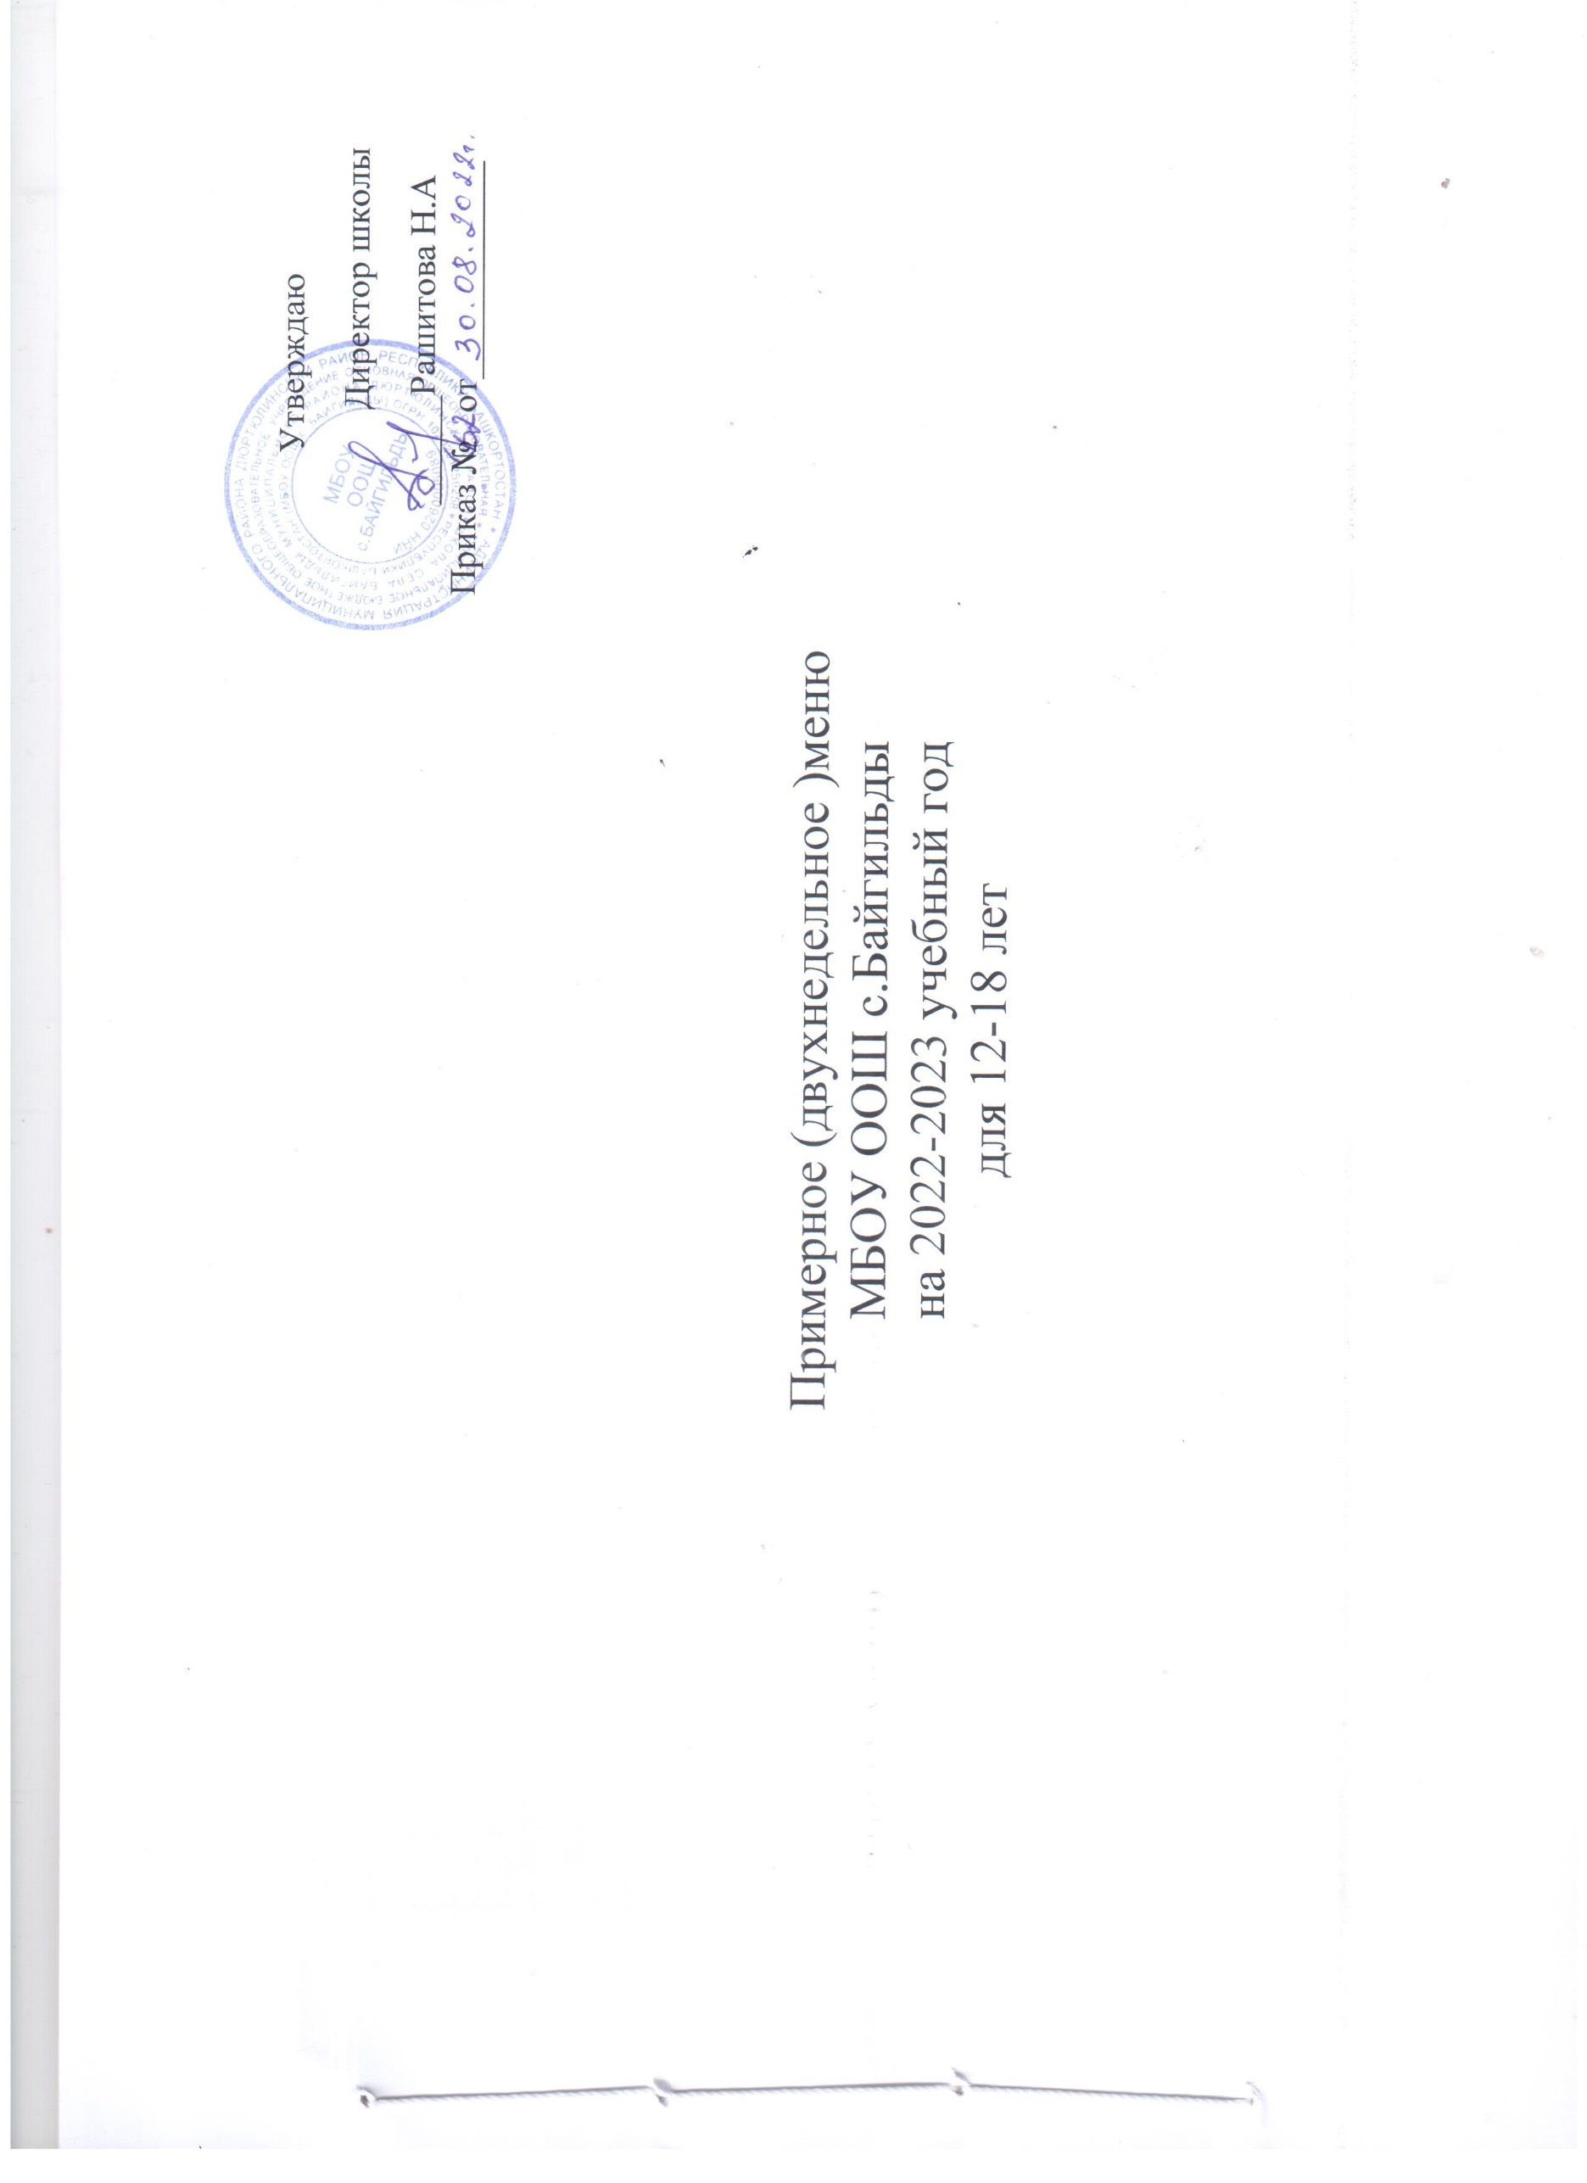

Примерное меню и пищевая ценность приготовляемых блюд
Рацион: Школьное меню День: понедельник
Неделя: 1
№ рец. | Прием пищи, наименование блюда | Масса порции | Пищевые вещества (г) |  |  | Энерге-  тическая ценность (ккал)
№ рец. | Прием пищи, наименование блюда | Масса порции | Б | Ж | У | Энерге-  тическая ценность (ккал)
1 | 2 | 3 | 4 | 5 | 6 | 7
Завтрак
10 | Салат из моркови | 60 | 0,8 | 2,16 | 6,96 | 60
80,62 | Биточки рыбные с томатным соусом | 60/30 | 10,18 | 7,78 | 2,17 | 119,99
610,03 | Рис припущенный | 150 | 3,79 | 6,54 | 38,96 | 229,69
285 | Чай с лимоном и с сахаром | 200 | 0,06 | 0,01 | 10,19 | 42,28
7 | Хлеб пшеничный обогащенный витаминами | 55 | 4,73 | 0,66 | 28,38 | 139,7
Итого за Завтрак |  | 555 | 19,56 | 17,15 | 86,66 | 591,66
Обед
53,39 | Щи из свежей капусты со сметаной | 200/5 | 1,55 | 4,11 | 7,18 | 72,63
233,23 | Мясо птицы, припущенное в томатном соусе | 45/45 | 19,83 | 17,99 | 2,93 | 251,97
211,05 | Макаронные изделия отварные с маслом | 150/5 | 5,82 | 4,31 | 37,08 | 210,5
294,01 | Компот из свежих плодов | 200 | 0,16 | 0,16 | 18,89 | 78,65
7,01 | Хлеб пшеничный обогащенный витаминами | 27,5 | 2,36 | 0,33 | 14,19 | 69,85
2,01 | Хлеб ржано-пшеничный | 27,5 | 1,78 | 0,27 | 11 | 53,6
Итого за Обед |  | 705 | 31,5 | 27,17 | 91,27 | 737,2
Итого за день |  |  | 51,06 | 44,32 | 177,93 | 1328,86

Примерное меню и пищевая ценность приготовляемых блюд (лист 2)
Рацион: Школьное меню День: вторник
Неделя: 1
№ рец. | Прием пищи, наименование блюда | Масса порции | Пищевые вещества (г) |  |  | Энерге-  тическая ценность (ккал)
№ рец. | Прием пищи, наименование блюда | Масса порции | Б | Ж | У | Энерге-  тическая ценность (ккал)
1 | 2 | 3 | 4 | 5 | 6 | 7
Завтрак
27,01 | Сыр (порциями) | 10 | 2,63 | 2,66 | 0 | 35
78,03 | Каша манная молочная с маслом | 150/5 | 14,97 | 16,15 | 1,97 | 214,08
192 | Какао с молоком | 200 | 4 | 4 | 22,8 | 136
7 | Хлеб пшеничный обогащенный витаминами | 55 | 4,73 | 0,66 | 28,38 | 139,7
476,01 | Кисломолочный продукт для детского питания | 100 | 3,2 | 3,2 | 4,5 | 62
Итого за Завтрак |  | 520 | 29,53 | 26,67 | 57,65 | 586,78
Обед
25,09 | Салат из свеклы с яблоками | 60 | 0,68 | 3,11 | 5,95 | 54,96
129,08 | Суп картофельный с горохом (на мясном бульоне) | 200 | 6,62 | 3,88 | 28,57 | 175,69
118,08 | Рагу овощное с отварным мясом | 160 | 12,96 | 15,24 | 12,02 | 237,8
305,11 | Витаминизированный кисель | 200 | 0 | 0 | 23,5 | 95
7,01 | Хлеб пшеничный обогащенный витаминами | 27,5 | 2,36 | 0,33 | 14,19 | 69,85
2,01 | Хлеб ржано-пшеничный | 27,5 | 1,78 | 0,27 | 11 | 53,6
 | Кондитерское изделие (в ассортименте) | 25
Итого за Обед |  | 700 | 24,4 | 22,83 | 95,23 | 686,9
Итого за день |  |  | 53,93 | 49,5 | 152,88 | 1273,68

Примерное меню и пищевая ценность приготовляемых блюд (лист 3)
Рацион: Школьное меню День: среда
Неделя: 1
№ рец. | Прием пищи, наименование блюда | Масса порции | Пищевые вещества (г) |  |  | Энерге-  тическая ценность (ккал)
№ рец. | Прием пищи, наименование блюда | Масса порции | Б | Ж | У | Энерге-  тическая ценность (ккал)
1 | 2 | 3 | 4 | 5 | 6 | 7
Завтрак
8 | Котлеты мясные с томатным соусом | 60/30 | 8,1 | 4,62 | 8,22 | 106,8
211,05 | Макаронные изделия отварные с маслом | 150/5 | 5,82 | 4,31 | 37,08 | 210,5
285 | Чай с лимоном и с сахаром | 200 | 0,06 | 0,01 | 10,19 | 42,28
7 | Хлеб пшеничный обогащенный витаминами | 55 | 4,73 | 0,66 | 28,38 | 139,7
Итого за Завтрак |  | 500 | 18,71 | 9,6 | 83,87 | 499,28
Обед
450,13 | Суп картофельный с пшеном | 200 | 1,72 | 6,27 | 11,83 | 110,91
80,55 | Рыба, тушенная с овощами (филе минтая) | 45/45 | 9,15 | 7,03 | 1,96 | 108,13
611,02 | Рис припущенный | 150 | 3,79 | 6,54 | 38,96 | 229,69
283 | Чай с сахаром | 200 | 0 | 0 | 9,98 | 39,9
7,01 | Хлеб пшеничный обогащенный витаминами | 27,5 | 2,36 | 0,33 | 14,19 | 69,85
2,01 | Хлеб ржано-пшеничный | 27,5 | 1,78 | 0,27 | 11 | 53,6
Итого за Обед |  | 695 | 18,8 | 20,44 | 87,92 | 612,08
Итого за день |  |  | 37,51 | 30,04 | 171,79 | 1111,36

Примерное меню и пищевая ценность приготовляемых блюд (лист 4)
Рацион: Школьное меню День: четверг
Неделя: 1
№ рец. | Прием пищи, наименование блюда | Масса порции | Пищевые вещества (г) |  |  | Энерге-  тическая ценность (ккал)
№ рец. | Прием пищи, наименование блюда | Масса порции | Б | Ж | У | Энерге-  тическая ценность (ккал)
1 | 2 | 3 | 4 | 5 | 6 | 7
Завтрак
66 | Тефтели куриные с томатным соусом | 60/30 | 16 | 18 | 6,7 | 220
227,7 | Картофельное пюре | 150 | 3,5 | 4,8 | 14,7 | 117
192 | Какао с молоком | 200 | 4 | 4 | 22,8 | 136
7 | Хлеб пшеничный обогащенный витаминами | 55 | 4,73 | 0,66 | 28,38 | 139,7
38 | Фрукт яблоко (в ассортименте) | 100 | 0,4 | 0,4 | 9,8 | 47
Итого за Завтрак |  | 595 | 28,63 | 27,86 | 82,38 | 659,7
Обед
56,13 | Борщ с капустой и картофелем со сметаной | 200/5 | 2,03 | 5,67 | 10,16 | 100,62
8 | Котлеты мясные с томатным соусом | 60/30 | 8,1 | 4,62 | 8,22 | 106,8
302 | Каша гречневая вязкая с маслом | 150/5 | 4,77 | 4,86 | 21,48 | 148,55
196 | Компот из изюма | 200 | 2,4 | 0,1 | 41,4 | 171
7,01 | Хлеб пшеничный обогащенный витаминами | 27,5 | 2,36 | 0,33 | 14,19 | 69,85
2,01 | Хлеб ржано-пшеничный | 27,5 | 1,78 | 0,27 | 11 | 53,6
Итого за Обед |  | 705 | 21,44 | 15,85 | 106,45 | 650,42
Итого за день |  |  | 50,07 | 43,71 | 188,83 | 1310,12

Примерное меню и пищевая ценность приготовляемых блюд (лист 5)
Рацион: Школьное меню День: пятница
Неделя: 1
№ рец. | Прием пищи, наименование блюда | Масса порции | Пищевые вещества (г) |  |  | Энерге-  тическая ценность (ккал)
№ рец. | Прием пищи, наименование блюда | Масса порции | Б | Ж | У | Энерге-  тическая ценность (ккал)
1 | 2 | 3 | 4 | 5 | 6 | 7
Завтрак
25,23 | Салат из свеклы с растительным маслом | 60 | 1,12 | 5,07 | 6,58 | 76,37
181,39 | Каша рисовая молочная вязкая с маслом | 150/5 | 4,6 | 9,96 | 32,25 | 237,47
282,11 | Чай витаминизированный | 200 | 0 | 0 | 9,7 | 39
7 | Хлеб пшеничный обогащенный витаминами | 55 | 4,73 | 0,66 | 28,38 | 139,7
9 | Булочка "Веснушка" | 50 | 3,2 | 3,2 | 4,5 | 62
Итого за Завтрак |  | 520 | 13,65 | 18,89 | 81,41 | 554,54
Обед
54,47 | Рассольник ленинградский со сметаной | 200/5 | 2,09 | 5,01 | 13,9 | 109,77
40 | Котлеты куриные с томатным соусом | 60/30 | 9,87 | 11,79 | 8,34 | 178,08
138,06 | Картофельное пюре (картофель в молоке) | 150 | 3,5 | 4,8 | 14,7 | 117
305,11 | Витаминизированный кисель | 200 | 0 | 0 | 23,5 | 95
7,01 | Хлеб пшеничный обогащенный витаминами | 27,5 | 2,36 | 0,33 | 14,19 | 69,85
2,01 | Хлеб ржано-пшеничный | 27,5 | 1,78 | 0,27 | 11 | 53,6
Итого за Обед |  | 700 | 19,6 | 22,2 | 85,63 | 623,3
Итого за день |  |  | 33,25 | 41,09 | 167,04 | 1177,84

Примерное меню и пищевая ценность приготовляемых блюд (лист 6)
Рацион: Школьное меню День: понедельник
Неделя: 2
№ рец. | Прием пищи, наименование блюда | Масса порции | Пищевые вещества (г) |  |  | Энерге-  тическая ценность (ккал)
№ рец. | Прием пищи, наименование блюда | Масса порции | Б | Ж | У | Энерге-  тическая ценность (ккал)
1 | 2 | 3 | 4 | 5 | 6 | 7
Завтрак
40 | Котлеты куриные с томатным соусом | 60/30 | 9,87 | 11,79 | 8,34 | 178,08
211 | Макаронные изделия отварные с маслом | 150/5 | 5,82 | 4,31 | 37,08 | 210,5
285 | Чай с лимоном и с сахаром | 200 | 0,06 | 0,01 | 10,19 | 42,28
7 | Хлеб пшеничный обогащенный витаминами | 55 | 4,73 | 0,66 | 28,38 | 139,7
Итого за Завтрак |  | 500 | 20,48 | 16,77 | 83,99 | 570,56
Обед
56,21 | Суп с мелкошинкованными овощами со сметаной | 200/5 | 2,14 | 5,76 | 11,48 | 107,06
131,79 | Плов из мяса птицы | 170 | 14,37 | 15,78 | 35,23 | 339,82
305,11 | Витаминизированный кисель | 200 | 0 | 0 | 23,5 | 95
7,01 | Хлеб пшеничный обогащенный витаминами | 27,5 | 2,36 | 0,33 | 14,19 | 69,85
2,01 | Хлеб ржано-пшеничный | 27,5 | 1,78 | 0,27 | 11 | 53,6
9 | Булочка "Шакшинская" (в ассортименте) | 100 | 1,78 | 0,27 | 11 | 53,6
Итого за Обед |  | 710 | 22,43 | 22,41 | 106,4 | 718,93
Итого за день |  |  | 42,91 | 39,18 | 190,39 | 1289,49

Примерное меню и пищевая ценность приготовляемых блюд (лист 7)
Рацион: Школьное меню День: вторник
Неделя: 2
№ рец. | Прием пищи, наименование блюда | Масса порции | Пищевые вещества (г) |  |  | Энерге-  тическая ценность (ккал)
№ рец. | Прием пищи, наименование блюда | Масса порции | Б | Ж | У | Энерге-  тическая ценность (ккал)
1 | 2 | 3 | 4 | 5 | 6 | 7
Завтрак
8 | Котлеты мясные с томатным соусом | 60/30 | 8,1 | 4,62 | 8,22 | 106,8
175,11 | Каша гречневая вязкая с маслом | 150/5 | 4,77 | 4,86 | 21,48 | 148,55
192 | Какао с молоком | 200 | 4 | 4 | 22,8 | 136
7 | Хлеб пшеничный обогащенный витаминами | 55 | 4,73 | 0,66 | 28,38 | 139,7
Итого за Завтрак |  | 500 | 21,6 | 14,14 | 80,88 | 531,05
Обед
3 | Салат из белокочанной капусты | 60 | 1,1 | 2,7 | 5,5 | 50,4
66,63 | Суп-лапша (на мясном бульоне) | 200 | 2,22 | 4,23 | 12,49 | 97,08
97,64 | Жаркое по-домашнему | 180 | 11,56 | 14,11 | 21,08 | 257,88
283 | Чай с сахаром | 200 | 0 | 0 | 9,98 | 39,9
7,01 | Хлеб пшеничный обогащенный витаминами | 27,5 | 2,36 | 0,33 | 14,19 | 69,85
2,01 | Хлеб ржано-пшеничный | 27,5 | 1,78 | 0,27 | 11 | 53,6
Итого за Обед |  | 695 | 19,02 | 21,64 | 74,24 | 568,71
Итого за день |  |  | 40,62 | 35,78 | 155,12 | 1099,76

Примерное меню и пищевая ценность приготовляемых блюд (лист 8)
Рацион: Школьное меню День: среда
Неделя: 2
№ рец. | Прием пищи, наименование блюда | Масса порции | Пищевые вещества (г) |  |  | Энерге-  тическая ценность (ккал)
№ рец. | Прием пищи, наименование блюда | Масса порции | Б | Ж | У | Энерге-  тическая ценность (ккал)
1 | 2 | 3 | 4 | 5 | 6 | 7
Завтрак
244 | Плов из говядины | 180 | 13 | 16 | 39 | 350
285 | Чай с лимоном и с сахаром | 200 | 0,06 | 0,01 | 10,19 | 42,28
7 | Хлеб пшеничный обогащенный витаминами | 55 | 4,73 | 0,66 | 28,38 | 139,7
38 | Фрукт яблоко (в ассортименте) | 100 | 0,4 | 0,4 | 9,8 | 47
Итого за Завтрак |  | 535 | 18,19 | 17,07 | 87,37 | 578,98
Обед
129,2 | Суп картофельный с горохом | 200 | 5,91 | 4,55 | 19,49 | 142,91
40 | Котлеты куриные с томатным соусом | 60/30 | 9,87 | 11,79 | 8,34 | 178,08
211,47 | Макаронные изделия отварные с маслом | 150/5 | 5,86 | 7,93 | 37,14 | 243,55
294,01 | Компот из свежих плодов | 200 | 0,16 | 0,16 | 18,89 | 78,65
7,01 | Хлеб пшеничный обогащенный витаминами | 27,5 | 2,36 | 0,33 | 14,19 | 69,85
2,01 | Хлеб ржано-пшеничный | 27,5 | 1,78 | 0,27 | 11 | 53,6
Итого за Обед |  | 700 | 25,94 | 25,03 | 109,05 | 766,64
Итого за день |  |  | 44,13 | 42,1 | 196,42 | 1345,62

Примерное меню и пищевая ценность приготовляемых блюд (лист 9)
Рацион: Школьное меню День: четверг
Неделя: 2
№ рец. | Прием пищи, наименование блюда | Масса порции | Пищевые вещества (г) |  |  | Энерге-  тическая ценность (ккал)
№ рец. | Прием пищи, наименование блюда | Масса порции | Б | Ж | У | Энерге-  тическая ценность (ккал)
1 | 2 | 3 | 4 | 5 | 6 | 7
Завтрак
2,1 | Салат из белокочанной капусты с морковью | 60 | 1,38 | 3,08 | 7,01 | 62,12
66 | Тефтели куриные с томатным соусом | 60/30 | 16 | 18 | 6,7 | 220
138,21 | Картофельное пюре (картофель в молоке) | 150 | 3,51 | 5,42 | 23,56 | 157,53
192 | Какао с молоком | 200 | 4 | 4 | 22,8 | 136
7 | Хлеб пшеничный обогащенный витаминами | 55 | 4,73 | 0,66 | 28,38 | 139,7
Итого за Завтрак |  | 555 | 29,62 | 31,16 | 88,45 | 715,35
Обед
67,32 | Свекольник со сметаной | 200/5 | 2,25 | 4,93 | 14,74 | 112,75
80,62 | Биточки рыбные с томатным соусом | 60/30 | 10,18 | 7,78 | 2,17 | 119,99
302,01 | Каша гречневая вязкая с маслом | 150/5 | 4,81 | 8,49 | 21,54 | 181,6
305,11 | Витаминизированный кисель | 200 | 0 | 0 | 23,5 | 95
7,01 | Хлеб пшеничный обогащенный витаминами | 27,5 | 2,36 | 0,33 | 14,19 | 69,85
2,01 | Хлеб ржано-пшеничный | 27,5 | 1,78 | 0,27 | 11 | 53,6
Итого за Обед |  | 705 | 21,38 | 21,8 | 87,14 | 632,79
Итого за день |  |  | 51 | 52,96 | 175,59 | 1348,14

Примерное меню и пищевая ценность приготовляемых блюд (лист 10)
Рацион: Школьное меню День: пятница
Неделя: 2
№ рец. | Прием пищи, наименование блюда | Масса порции | Пищевые вещества (г) |  |  | Энерге-  тическая ценность (ккал)
№ рец. | Прием пищи, наименование блюда | Масса порции | Б | Ж | У | Энерге-  тическая ценность (ккал)
1 | 2 | 3 | 4 | 5 | 6 | 7
Завтрак
27,01 | Сыр (порциями) | 10 | 2,63 | 2,66 | 0 | 35
493,02 | Каша молочная "Дружба" с маслом | 150/5 | 4,86 | 6,72 | 26,35 | 185,91
282,11 | Чай витаминизированный | 200 | 0 | 0 | 9,7 | 39
7 | Хлеб пшеничный обогащенный витаминами | 55 | 4,73 | 0,66 | 28,38 | 139,7
476,01 | Кисломолочный продукт для детского питания | 100 | 3,2 | 3,2 | 4,5 | 62
Итого за Завтрак |  | 520 | 15,42 | 13,24 | 68,93 | 461,61
Обед
53,39 | Щи из свежей капусты со сметаной | 200/5 | 1,55 | 4,11 | 7,18 | 72,63
96,19 | Гуляш | 45/45 | 13,78 | 15,03 | 3,18 | 203,03
211,05 | Макаронные изделия отварные с маслом | 150/5 | 5,82 | 4,31 | 37,08 | 210,5
196 | Компот из изюма | 200 | 2,4 | 0,1 | 41,4 | 171
7,01 | Хлеб пшеничный обогащенный витаминами | 27,5 | 2,36 | 0,33 | 14,19 | 69,85
2,01 | Хлеб ржано-пшеничный | 27,5 | 1,78 | 0,27 | 11 | 53,6
Итого за Обед |  | 705 | 27,69 | 24,15 | 114,03 | 780,61
Итого за день |  |  | 43,11 | 37,39 | 182,96 | 1242,22
Итого за период |  |  | 447,59 | 416,07 | 1758,95 | 12527,09
Итого за период |  |  | 44,759 | 41,607 | 175,895 | 1252,709

